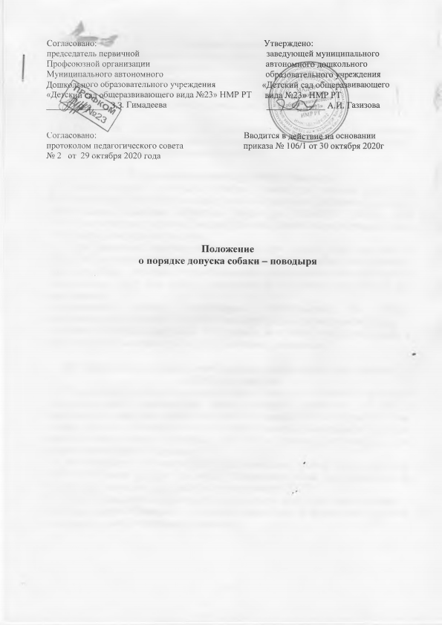

I. Общие положения
1.1. Настоящее Положение о порядке допуска собаки – поводыря разработано в соответствии с частью второй статьи 15 Федерального закона от 24 ноября 1995 года №181 – ФЗ «О социальной защите инвалидов в Российской Федерации»
  - Положение устанавливает требование к допуску собаки – поводыря;
Требования к условиям, необходимым для оказания услуг лицам с собакой – поводырем;
1.3. Положение основывается на принципах нравственного и гуманного отношения к домашним животным и распространяется на всех владельцев собак – поводырей, независимо от формы собственности.

II. Требования к допуску собаки -поводыря
2.1. Допуск собаки – поводыря возможен только при наличии документа, подтверждающего ее специальное обучение и выдаваемого по форме и в порядке, утвержденном Приказом Минтруда России от 22.06.2015 №386н «Об утверждении формы документа, подтверждающего специальное обучение собаки – поводыря, и порядка его выдачи».
2.2. При посещении владелец собаки – поводыря должен иметь при себе в обязательном порядке документы, подтверждающие статус собаки, как поводыря:
- паспорт собаки – поводыря, подтверждающий, что собака обучалась дрессуре по специальному курсу для собак – поводырей и не является агрессивной для окружающих;
-ветеринарный паспорт (ветеринарное свидетельство) на собаку, подтверждающий наличие всех необходимых прививок и осмотра ветеринара;
- наличие у собаки намордника и специальной шлейки собаки –поводыря с опознавательными знаками и светоотражающими элементами.

III. Требования к условиям, необходимым для оказания услуг лицам с собакой – поводырём
3.1. Рекомендуется предусмотреть для собаки – поводыря специальное место для отдыха/ожидания, минимальный размер которого составляет 1,5 м2 с возможностью фиксации собаки на свободном поводке. Место отдыха/ожидания собаки – поводыря должно быть защищенным от холода (сквозняков) и перегрева (вдали от обогревающих приборов, ограждено от прямых лучей солнца), и не должно располагаться на проходе.
3.2. Рекомендуется обеспечить зону отдыха/ожидания чистой подстилкой и не переворачиваемой поилкой для воды. Обеспечение водой осуществляется из водопровода, качество воды должно соответствовать ГОСТу.
3.3. При необходимости организуется специальное место для выгула собаки – поводыря, выгул собаки осуществляется в наморднике и на поводке, в дали от тротуара, детских и спортивных площадок.

IV. Порядок действий сотрудников
при посещении лица с собакой – поводырём
4.1. В случае, если посетитель заранее сообщает о своём приходе ответственному за сопровождение маломобильных групп населения и инвалидов, по телефонам ответственный уточняет:
1) время посещения;
2) необходимость в получении услуги на объекте;
3) наличие собаки –поводыря;
4) потребность в особых условиях ожидания собаки – поводыря на время получения услуги.
4.2. В случае явки лица с собакой – поводырём без предупреждения охрана детского сада связывается по телефону с ответственным лицом и предупреждает о приходе посетителя с собакой – поводырём.
4.3. При необходимости ответственное лицо показывает место отдыха/ожидания для собаки – поводыря, далее сопровождает владельца к месту оказания услуги.
4.4. По окончанию предоставления услуги ответственное лицо сопровождает посетителя к месту отдыха/ожидания собаки – поводыря (если ранее в этом была потребность) и уточняет необходимость в помощи по ориентации на территории образовательного учреждения.
4.5. Во время выполнения собакой –поводырём функции сопровождения запрещается посторонним лицам ее угощать, гладить, звать, так как это может отвлечь собаку от исполнения обязанностей и повлечь совершение ошибки, опасной для хозяине.
Общаться с собакой можно только с разрешения ее хозяина, в свободное от выполнения функций сопровождения время.

